- 得到原始安装包

如你没有安装winrar 请下载
http://yunpan.cn/Q4SBYT5MEDMPi 访问密码 142f

- 解压，将所有文件解压
- 打开解压的目录的中dbase.ini文件

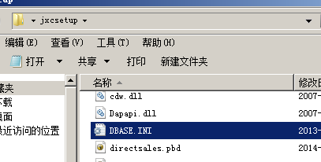
3.1修改服务器ip地址参数
将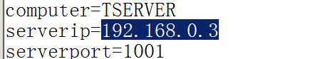
Serverip=后面的ip改为客户服务器ip
3.2修改服务器单位名称参数
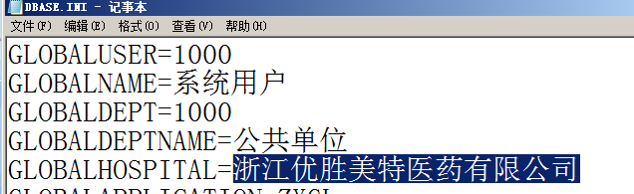
GLOBALHOSPITAL=南京太阳升科技有限公司

保存该文件。
- 将新修改的文件拖入原压缩安装包
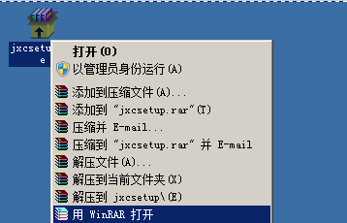
将目录中的dbase.ini文件拖入安装包
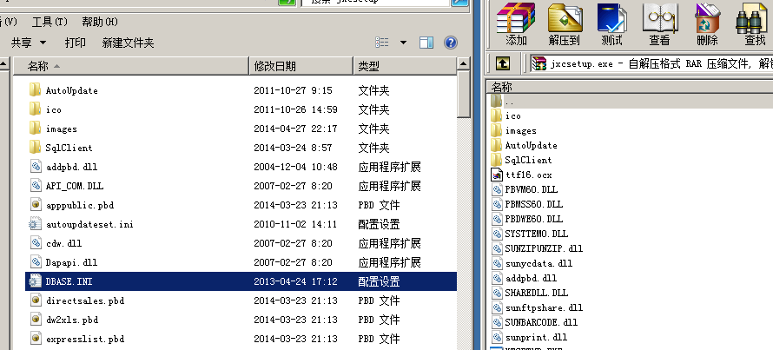

- 将压缩包上传到sanzond@hotmail.com网盘中该客户的目录中（无该客户，维护人员请建立客户目录，将客户所有后期需维护资料详细记录）。

